Stan PASCAL Carqueiranne le 18 septembre 2023.
« La Sousto »
1 ruelle de la Foulerie
04370 VILLARS-COLMARS
Et
1501 Route du Vallon
83320 Carqueiranne
04 94 12 96 91

Objet : Candidature contrat d’apprentissage en Brevet Professionnel de Menuiserie avec les Compagnons du Tour de France à Marseille

Monsieur,
Je vous propose aujourd’hui ma candidature pour un contrat d’apprentissage de deux ans en vue de l’obtention du Brevet Professionnel de Menuiserie.
J’ai été accepté aux Compagnons du Tour de France de Marseille où je commence ma semaine au centre de formation le 25 septembre. L’alternance se déroule avec 1 semaine de cours et 3 semaines en entreprise.
J’ai 17ans et je suis titulaire d’un CAP Bois obtenu au Lycée Beau de Rochas de Digne les bains avec mention « Bien » au mois de juin dernier.
Je suis également titulaire du Brevet de Collèges « Mention Bien » ainsi que du Brevet des Jeunes Sapeurs-Pompiers.

De nature serviable et souriante je saurais me montrer intéressé et investi dans une nouvelle expérience enrichissante.
Je reste à votre disposition pour tout entretien à votre convenance.
Dans l’attente d’une réponse favorable de votre part,
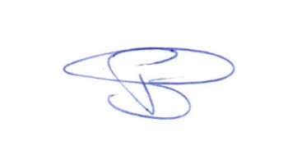
Je vous prie d’agréer, Monsieur, mes salutations distinguées.
Stan PASCAL.

